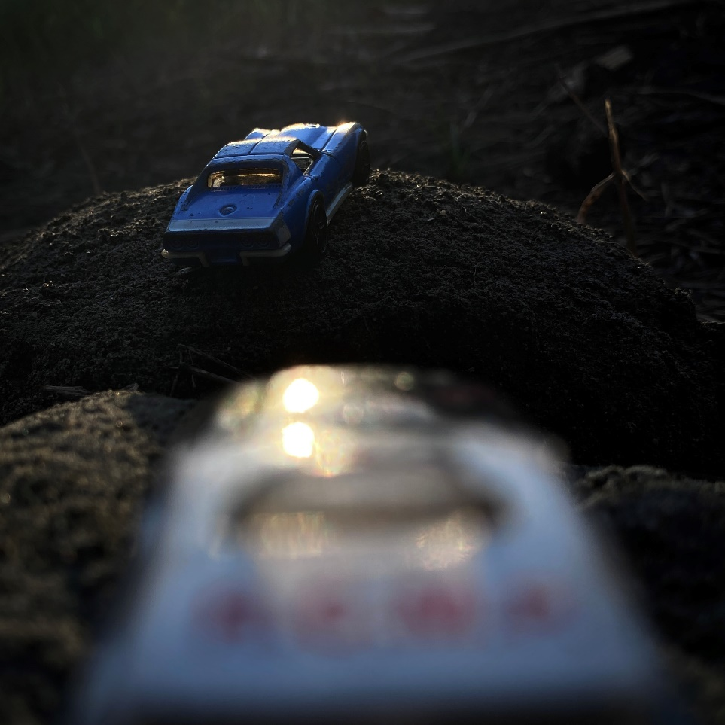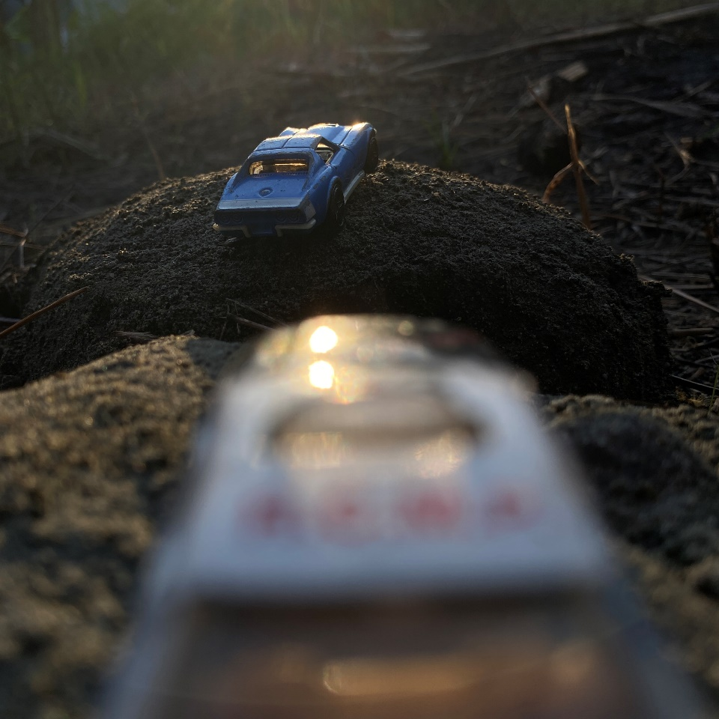 **Foto Asli Foto Edit**

**Bahan dan Alat**

* Mainan Mobil
* Kamera Hp

**Teknik Pengambilan**

* High Angel

**Exposure:**

* **Iso** : 32
* **Aperture** : *f*1.8
* **Shutter Speed** : 1/1504

**Penjelasan:**

Gambar ini di ambil menggunakan Teknik pengambilan foto High Angel dengan menggunakan Teknik pencahayaan Back Light yang dimana pencahayaan yang memanfaatkan arah cahaya yang datang tepat dari belakang objek, dan Pencahayaan yang di gunakan Natural Back Light (Sun Light) pencahayaan di mana sumber cahaya utama (seperti matahari) berada di belakang objek.

**Background:**

Background atau latar yang digunakan di kebun agar menciptakan suasana alami dan ceria, Cahaya matahari yang menyinari, menciptakan bayangan yang menarik.

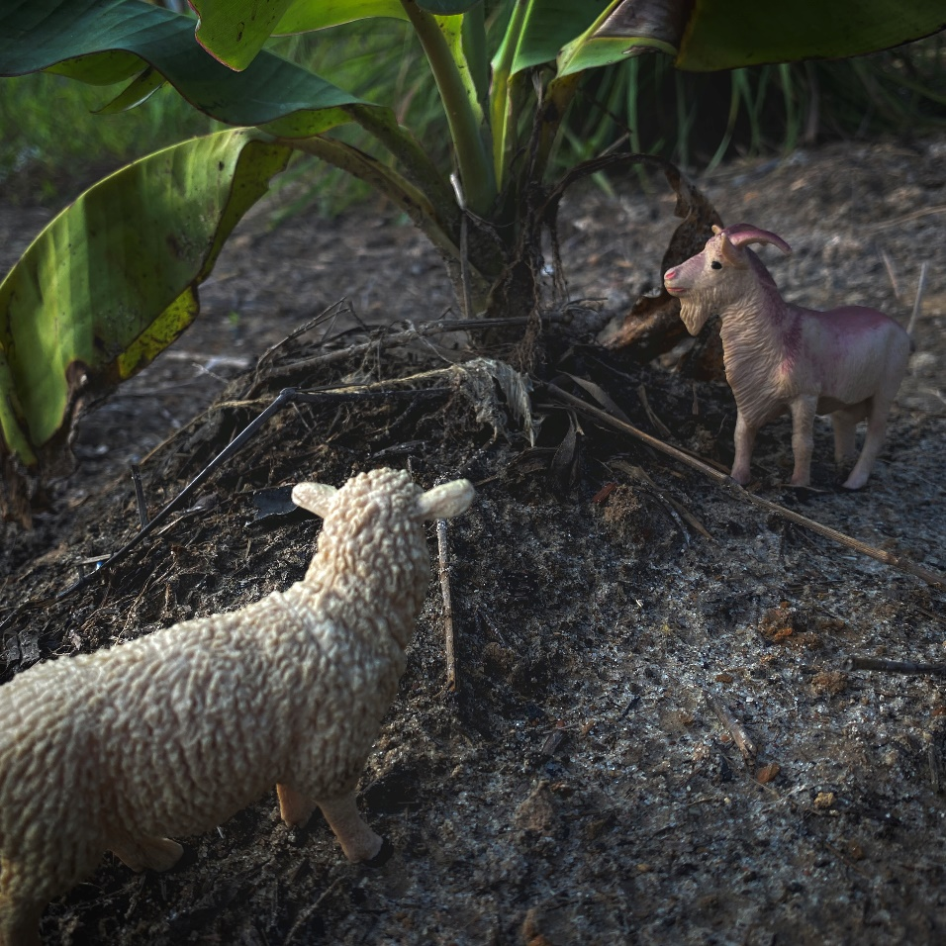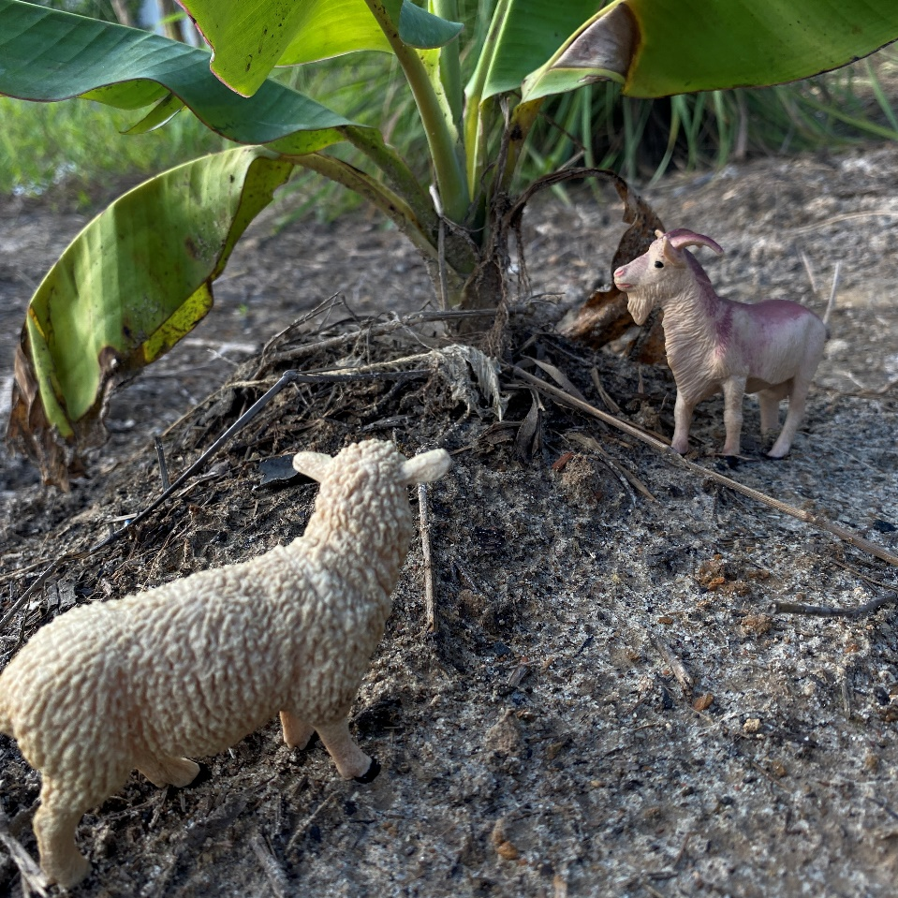 **Foto Asli Foto Edit**

**Bahan dan Alat**

* Mainan Figure Hewan
* Kamera Hp

**Teknik Pengambilan**

* High Angel

**Exposure:**

* **Iso** : 32
* **Aperture** : *f*1.8
* **Shutter Speed** : 1/231

**Penjelasan:**

Gambar ini di ambil menggunakan Teknik pengambilan foto High Angel dengan menggunakan Teknik pencahayaan Side Light yang dimana pencahayaan yang memanfaatkan arah cahaya yang datang tepat dari samping kiri objek, dan Pencahayaan yang di gunakan Natural Side Light (Sun Light) pencahayaan di mana sumber cahaya utama (seperti matahari) berada di samping kiri objek.

**Background:**

Background atau latar yang digunakan di kebun pisang memberikan suasana alam yang hijau dan segar. Daun-daun pisang yang lebar dan tropis dapat memberikan kontrast warna yang menarik dengan objek di depannya. Cahaya matahari yang datang dari samping akan menyoroti daun-daun dan menciptakan bayangan yang menarik, Dengan Domba sebagai Simbol Kelembutan dan Keindahan, Kambing sebagai Representasi Keanekaragaman dan Kemandirian.